LE GRAND LIVRE DU MOTEUR 3D EN PYTHON

- L’OBJET CUBE

1.Création de l’objet
On commence par définir l’objet cube en créant la classe Cube.

2.On pose le concept du cube en 3D
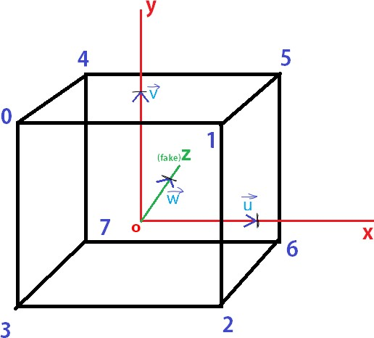
O est le centre de gravité du cube.
Les vecteurs u, v et w représentent les vecteurs unitaires qui partent de O jusqu’à l’intersection avec la face (2,6,1,5), (0,1,4,5) et (7,6,5,4) respectivement.

On observe sur cette figure que la position du point ‘‘0’’ est, selon les axes x, y et z, P0(-1×u, 1×v, -1×w).
On a donc :
P0(-u,v,-w) ; P1(u,v,-w) ; P2(u,-v,-w) ; ...

Le problème est que si ||u||=||v||=||w||=1, le cube a une longueur, largeur et profondeur de 2.
Donc dans un souci de simplicité dans le reste du programme, on va dire que ||u||=||v||=||w||=0,5

En python, nous créons une liste des cordonnées des points des cubes à leur état naturel (quand positionnés à l’origine).

3. Les faces
Une fois les points définis, on créer une liste contenant les faces du cube. Chaque face est une liste de points à connecter pour obtenir un polygone.
On a :
Où (4,5,6,7) désigne le quadrilatère (P4, P5, P6, P7)

4. L’initialisation
Le plus important à noter est que lors de l’initialisation d’un cube, on modifie les coordonnées naturelles de ses points pour les remplacer par les coordonnées de ses points relatives à la scène 3D.
On applique donc pour chaque point du cube le calcul suivant :
(coordonnées dans la scène) = (coordonnées naturelles) + (coordonnées du cube dans la scène)

Les positions sont constituées de 3 coordonnées correspondantes aux 3 axes/dimensions. Dans notre code, x,y,z est la position naturelle de chaque point et ‘pos’ est la position du cube dans la scène. On a donc :

- Caméra et déplacement
1. L’objet Camera
L’objet Camera est une simple classe contenant la position de celle-ci (une liste contenant sa position sur chaque axe) et la rotation de celle-ci (deux angles représentants respectivement la rotation autour de l’axe x –quand on regarde en haut et en bas- et la rotation autour de l’axe y –quand on regarde à gauche, à droite-).
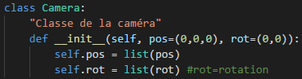
2. Récupération de l’entrée utilisateur
La récupération de l’entrée utilisateur se fait avec 3 fonctions :
- keydown :
Qui est appelée quand une des touches du clavier est appuyée :
(dans “window_mainloop”)
Et ajoute cette dite touche (event.keysym) à la liste de toutes les touches en train d’être appuyées (pressedkeys) (seulement si elle n’est pas déjà dans la liste) :
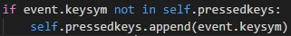
- keyup :
keyup fonctionne un peu comme keydown. La seule différence est que keyup est appelée quand l’utilisateur relache la touche et fait le travail de retirer la dite touche de “pressedkeys”

3. Les mouvements
movement :
La fonction “movement” a le rôle de lire la liste de toutes les touches sur lesquelles l’utilisateur appuie :
Et de modifier la position ou la rotation de la caméra en fonctions de ces touches actives. Pour cela, on teste chaque touche plusieurs fois pour savoir quel bloc de code exécuter :
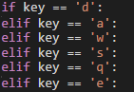
Selon la touche sur laquelle on appuie il y a trois cas possible :
- la caméra monte ou descend :
Il s’agit du cas de figure le plus simple, il n’y a pas de rotation ni quoique ce soit à prendre en compte. On ajoute ou soustrait donc “sensMouv” à la valeur position de la position verticale (sur l’axe y) de la caméra (sensMouv étant la variable qui modifie la vitesse de déplacement).
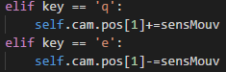
- la caméra se déplace en avant, arrière, gauche ou droite :
Dans ce cas, les déplacements sont calculés en fonction de la théorie que j’ai développé à l’aide de ce schéma :
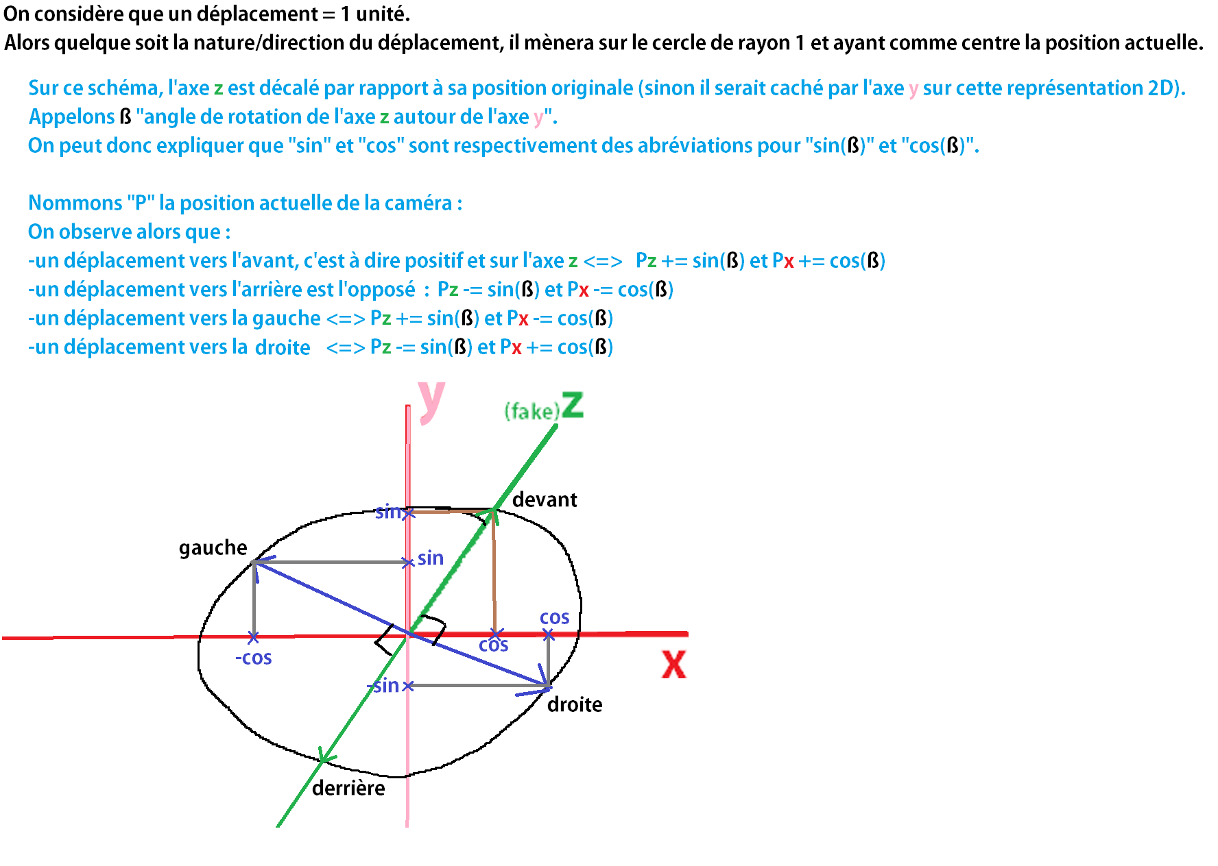
J’ai moi-même du mal à comprendre mon propre travail vu sa complexité, mais pour supprimer tout doute il suffit d’essayer d’utiliser ce raisonnement sur quelques exemples.

On ne se déplace pas réellement de 1 unité à la fois (cela serait trop rapide), on multiplie donc “cos(ß)” et “sin(ß)” par “sensMouv”, la variable qui règle la sensibilité des déplacements.
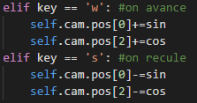
- la caméra tourne :
Pour modifier la rotation de la caméra, il suffit d’ajouter ou soustraire l’angle de rotation voulu (sensRot) à l’angle actuel de la caméra autour de l’un des axes, en fonction de ce qui est désiré je vais dormir bordel c’est long et chiant et compliqué

- Le rendu 3D
Rip moi.

